Сценарии использования системы управления выездными специалистами
Сценарий 1 представлен на рисунке 1 и таблице 1
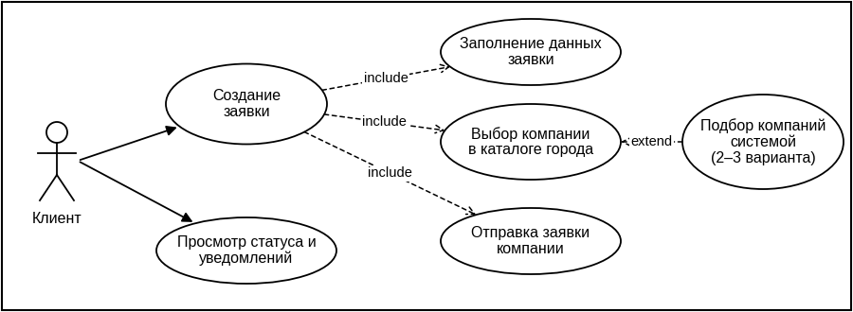
Рисунок 1 – Диаграмма сценария «Создание заявки и выбор компании»
Таблица 1 – Сценарий 1
Наименование | Создание заявки и выбор компании
Идентификатор | UC-1
Основной актор | Клиент
Предусловие | Клиент авторизован в системе; в каталоге есть хотя бы одна компания в городе клиента.
Основной поток событий | 1. Клиент выбирает действие «Создать заявку».  2. Система отображает форму заявки: тип услуги, описание проблемы, адрес, желаемое время, контактные данные.  3. Клиент заполняет поля формы.  4. Система проверяет заполнение обязательных полей (тип услуги, описание, адрес, контактные данные).  5. Система отображает каталог компаний города клиента с рейтингом и отзывами.  6. Клиент выбирает компанию (при необходимости предварительно открывает страницу компании и профили её специалистов).  7. Клиент подтверждает отправку заявки.  8. Система создаёт заявку со статусом «Новая», передаёт её выбранной компании и создаёт уведомление диспетчеру компании на сайте и по email.  9. Система отображает клиенту созданную заявку и её статус.
Альтернативные потоки | Альтернативный поток 1. На шаге 4 не заполнено обязательное поле – система выделяет незаполненные поля, отправка блокируется до исправления.  Альтернативный поток 2. На шаге 5 клиент выбирает «Подобрать компании» – система показывает не более трёх подходящих компаний города (по типу услуги, рейтингу и загрузке), одну из них отмечает как рекомендуемую и показывает критерии подбора; клиент выбирает любую из предложенных компаний, сценарий продолжается с шага 7. Заявка уходит той компании, которую выбрал клиент.  Альтернативный поток 3. На шаге 5 в городе клиента нет подходящих компаний – система сообщает об этом и предлагает изменить адрес или тип услуги; заявка не создаётся.  Альтернативный поток 4. Клиент начинает с каталога: на странице выбранной компании нажимает «Оставить заявку» – выполняются шаги 2–4, шаги 5–6 пропускаются, заявка отправляется этой компании (шаги 7–9).
Постусловие | Заявка создана со статусом «Новая», доступна клиенту и выбранной компании; диспетчеру компании отправлено уведомление.
Специальные требования | Контактные данные клиента доступны только выбранной компании (152-ФЗ). Клиент видит только компании своего города. Сотрудники компании не могут создавать заявки своей компании.

Сценарий 2 представлен на рисунке 2 и таблице 2
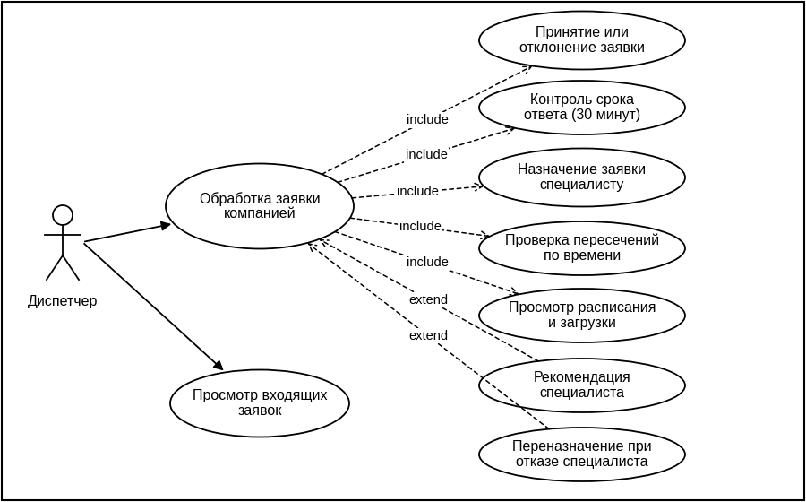
Рисунок 2 – Диаграмма сценария «Принятие заявки компанией и назначение специалисту»
Таблица 2 – Сценарий 2
Наименование | Принятие заявки компанией и назначение специалисту
Идентификатор | UC-2
Основной актор | Диспетчер
Предусловие | Диспетчер авторизован; в компанию поступила заявка со статусом «Новая»; в компании есть хотя бы один специалист.
Основной поток событий | 1. Диспетчер получает уведомление о новой заявке и открывает список входящих заявок компании.  2. Диспетчер выбирает заявку; система показывает её детали: тип услуги, описание проблемы, адрес, желаемое время, контактные данные клиента.  3. Диспетчер принимает заявку.  4. Система переводит заявку в статус «Принята компанией», записывает смену статуса в историю заявки (время и пользователь) и уведомляет клиента на сайте и по email.  5. Система отображает рекомендованных специалистов с пояснением критериев, а также расписание и загрузку специалистов.  6. Диспетчер выбирает специалиста (из рекомендованных или вручную).  7. Система проверяет отсутствие пересечений по времени у выбранного специалиста.  8. Система назначает заявку специалисту и переводит её в статус «Назначена».  9. Система уведомляет специалиста о назначении (с информацией о клиенте, адресе, времени и типе услуги) и клиента об изменении статуса.  10. Заявка отображается в списке назначенных заявок и в расписании специалиста.
Альтернативные потоки | Альтернативный поток 1. На шаге 3 диспетчер отклоняет заявку – система переводит её в статус «Отклонена компанией», записывает смену статуса в историю и уведомляет клиента, чтобы он мог выбрать другую компанию; сценарий завершается.  Альтернативный поток 2. Ответ компании не получен в течение 30 минут – система уведомляет клиента, заявка остаётся в списке заявок, ожидающих ответа компании; клиент может отменить заявку и создать новую в другой компании.  Альтернативный поток 3. На шаге 1 уведомление не доставлено – диспетчер видит новую заявку в списке заявок, ожидающих ответа, при следующем входе.  Альтернативный поток 4. На шаге 7 обнаружено пересечение по времени – система отклоняет назначение, показывает конфликтующую заявку и предлагает выбрать другого специалиста.  Альтернативный поток 5. После шага 9 специалист отклоняет назначение (см. UC-3, альт. поток 1) – заявка возвращается диспетчеру в статус «Принята компанией», диспетчер получает уведомление, система предлагает другого специалиста; сценарий продолжается с шага 5.  Альтернативный поток 6. На шаге 5 нет специалистов, подходящих по специализации и времени – система сообщает об этом, диспетчер выбирает специалиста вручную.
Постусловие | Заявка находится в статусе «Назначена» (отражена в расписании специалиста), «Принята компанией» (ожидает назначения) или «Отклонена компанией»; все смены статуса записаны в историю; клиент уведомлён.
Специальные требования | Диспетчер видит только заявки своей компании. Срок ответа компании на заявку – 30 минут. Назначенная заявка недоступна специалистам других компаний. Для каждой рекомендации система показывает критерии подбора. Статус заявки меняется только в установленном порядке.

Сценарий 3 представлен на рисунке 3 и таблице 3
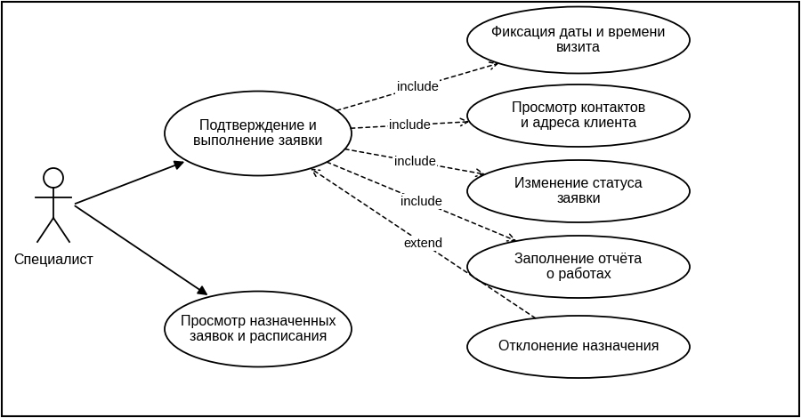
Рисунок 3 – Диаграмма сценария «Подтверждение и выполнение заявки, заполнение отчёта»
Таблица 3 – Сценарий 3
Наименование | Подтверждение и выполнение заявки, заполнение отчёта
Идентификатор | UC-3
Основной актор | Специалист
Предусловие | Специалист авторизован; ему назначена заявка со статусом «Назначена».
Основной поток событий | 1. Специалист получает уведомление о назначении и открывает список назначенных заявок.  2. Специалист открывает заявку; система показывает тип услуги, описание проблемы, адрес и контактные данные клиента.  3. Специалист подтверждает заявку и указывает дату и время визита; система проверяет отсутствие пересечений с другими заявками специалиста, переводит заявку в статус «Подтверждена специалистом» и уведомляет клиента (дата и время визита, имя специалиста).  4. Специалист приступает к работам и меняет статус заявки на «В работе»; система записывает смену статуса в историю и уведомляет клиента.  5. После выполнения работ специалист открывает форму отчёта и указывает выполненные работы и использованные материалы.  6. Специалист подтверждает завершение; система проверяет обязательные поля отчёта.  7. Система переводит заявку в статус «Завершена», сохраняет отчёт и уведомляет клиента; заявка и отчёт доступны владельцу в истории заявок компании.
Альтернативные потоки | Альтернативный поток 1. На шаге 3 специалист отклоняет назначение – заявка возвращается диспетчеру в статус «Принята компанией», диспетчер получает уведомление, система предлагает другого специалиста (см. UC-2, альт. поток 5).  Альтернативный поток 2. На шаге 3 выбранное время пересекается с другой заявкой специалиста – система сообщает о конфликте и предлагает выбрать другое время.  Альтернативный поток 3. На шаге 6 обязательные поля отчёта не заполнены – система запрещает завершение и указывает незаполненные поля.  Альтернативный поток 4. На шаге 1 уведомление не доставлено – специалист видит новую заявку в списке назначенных заявок при следующем входе.
Постусловие | Заявка в статусе «Завершена», отчёт сохранён, все смены статуса записаны в историю заявки; клиент уведомлён и может оставить отзыв.
Специальные требования | Контакты клиента доступны специалисту только по назначенным ему незавершённым заявкам. Пропуск этапов статуса запрещён. Завершить заявку без заполнения обязательных полей отчёта нельзя.

Сценарий 4 представлен на рисунке 4 и таблице 4
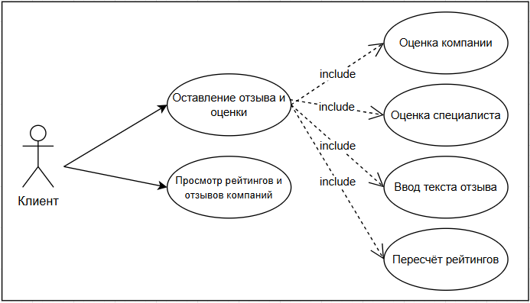
Рисунок 4 – Диаграмма сценария «Оставление отзыва и оценки»
Таблица 4 – Сценарий 4
Наименование | Оставление отзыва и оценки
Идентификатор | UC-4
Основной актор | Клиент
Предусловие | Клиент авторизован; его заявка в статусе «Завершена»; отзыв по заявке ещё не оставлен.
Основной поток событий | 1. Клиент получает уведомление о завершении и открывает заявку.  2. Система отображает форму отзыва (доступна только для статуса «Завершена»).  3. Клиент выставляет оценку компании по шкале 1–5.  4. Клиент выставляет оценку специалисту по шкале 1–5.  5. Клиент вводит текст отзыва.  6. Клиент отправляет отзыв.  7. Система проверяет наличие обеих оценок и сохраняет отзыв.  8. Система публикует отзыв с пометкой «заказ выполнен через платформу» и датой выполнения, пересчитывает рейтинги компании и специалиста; отзыв становится доступен владельцу компании в разделе отзывов.
Альтернативные потоки | Альтернативный поток 1. На шаге 7 одна из оценок не выставлена – система блокирует отправку и указывает пропущенную оценку.  Альтернативный поток 2. На шаге 2 заявка не в статусе «Завершена» или отзыв уже оставлен – форма недоступна, система сообщает причину.
Постусловие | Отзыв опубликован с пометкой «заказ выполнен через платформу»; рейтинги компании и специалиста пересчитаны по отзывам к завершённым заявкам; отзыв доступен владельцу компании.
Специальные требования | Один отзыв на заявку. Сотрудники компании не могут оставлять отзывы. Компания не может изменять или удалять отзывы.

Сценарий 5 представлен на рисунке 5 и таблице 5
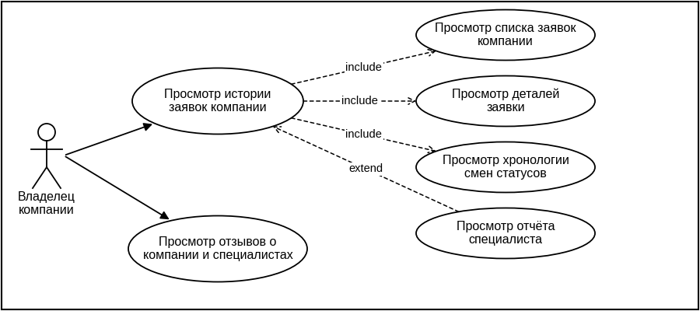
Рисунок 5 – Диаграмма сценария «Просмотр истории заявок компании»
Таблица 5 – Сценарий 5
Наименование | Просмотр истории заявок компании
Идентификатор | UC-5
Основной актор | Владелец компании
Предусловие | Владелец компании авторизован; компания зарегистрирована в системе.
Основной поток событий | 1. Владелец открывает раздел «История заявок».  2. Система отображает список всех заявок его компании с текущими статусами.  3. Владелец выбирает заявку из списка.  4. Система показывает детали заявки: тип услуги, описание проблемы, адрес, желаемое время и назначенного специалиста.  5. Система показывает хронологию смен статусов заявки с указанием времени и пользователя, выполнившего изменение.  6. Для завершённой заявки система показывает отчёт специалиста: выполненные работы и использованные материалы.
Альтернативные потоки | Альтернативный поток 1. На шаге 2 в компании ещё нет заявок – система сообщает, что история заявок пуста.  Альтернативный поток 2. На шаге 4 или 6 заявка отклонена компанией, отменена клиентом, ещё не назначена или не завершена – система не показывает отсутствующие данные (специалиста, отчёт) и отображает текущий статус заявки.  Альтернативный поток 3. Владелец пытается открыть заявку другой компании – система отказывает в доступе.  Альтернативный поток 4. На шаге 1 владелец выбирает раздел отзывов – система отображает отзывы и оценки о компании и её специалистах для оценки качества работы; изменять и удалять отзывы нельзя.
Постусловие | Владелец ознакомился с заявками компании, хронологией их статусов и отчётами специалистов; данные заявок не изменены.
Специальные требования | Владелец видит только заявки своей компании. Просмотр истории не позволяет изменять статусы и записи истории. Компания не может изменять или удалять отзывы.

